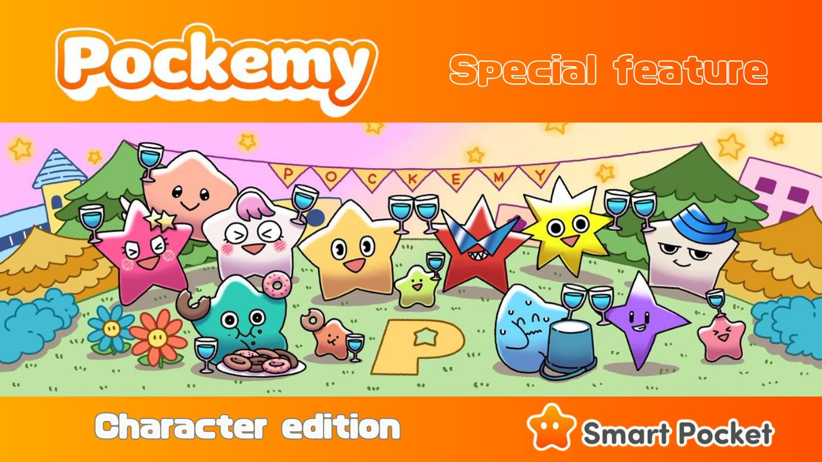

**Especial Pockemy: "Edición de Personajes"**

**¡Hola, familia SP!  
Hoy presentamos un especial sobre el popular personaje "Pockemy", que está causando sensación no solo en el manga y el anime, sino también en el PFP Gacha de la aplicación "Smart Pocket".**

# ¿Qué es Pockemy?

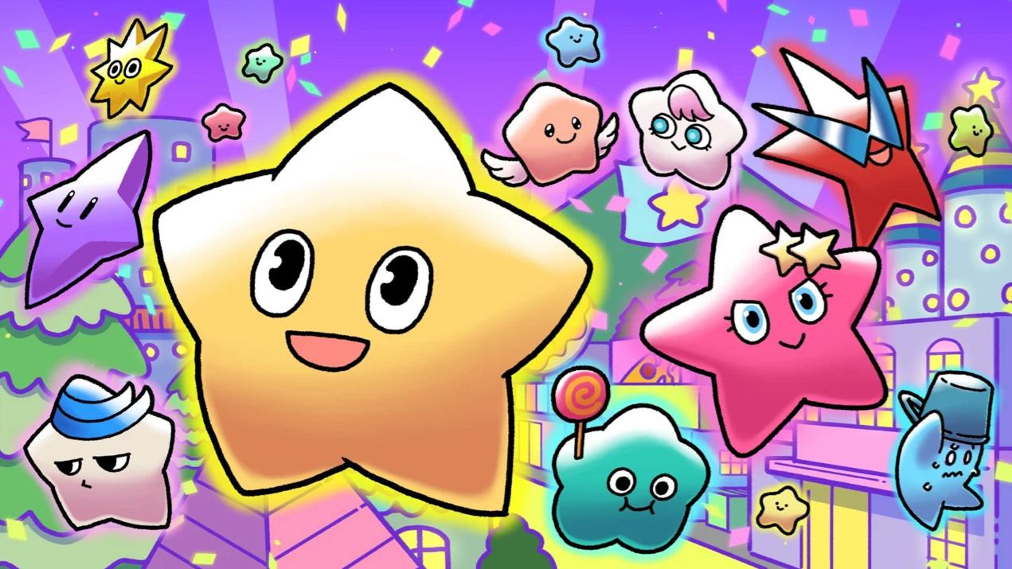  
  
Pockemy es un personaje con temática de estrella, que vive en una hermosa ciudad en algún lugar del universo. La historia muestra la vida cotidiana, divertida y tranquila, de personajes únicos y adorables.  
  
Hasta ahora, solo se ha revelado una parte de este mundo, ¡pero hay grandes expectativas para el futuro!

# Presentación de los personajes

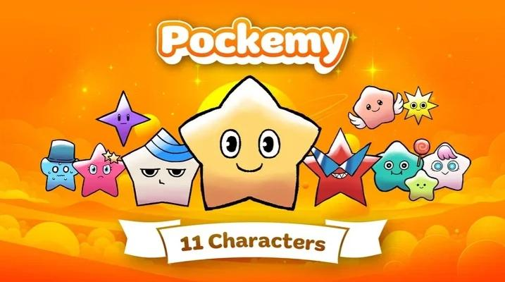  
  
"Pockemy" cuenta con un total de 11 personajes. Además del icónico "Pockemy", están "Yami", "Fushigi", "Muteki", "Kuishinbo", "Aniki", "Chibikko", "Bibiri", "Tsuntsun", "Futekusare" y "Shinratsu".  
  
Excepto Pockemy, los nombres de los demás personajes describen rasgos de personalidad y comportamientos humanos, reflejando sus características. Todos los personajes transmiten emociones humanas, con expresiones vibrantes y escenas cómicas que los hacen sumamente carismáticos.  
  
Con tantas personalidades únicas, ¡seguro que encontrarás a tu favorito!

# Pockemy

  
  
Pockemy es el personaje oficial de "Smart Pocket". Es enérgico, inocente y extremadamente curioso. Como un niño de primaria con un fuerte sentido de la justicia, comete muchos errores, pero no le importa en absoluto.

# Yami

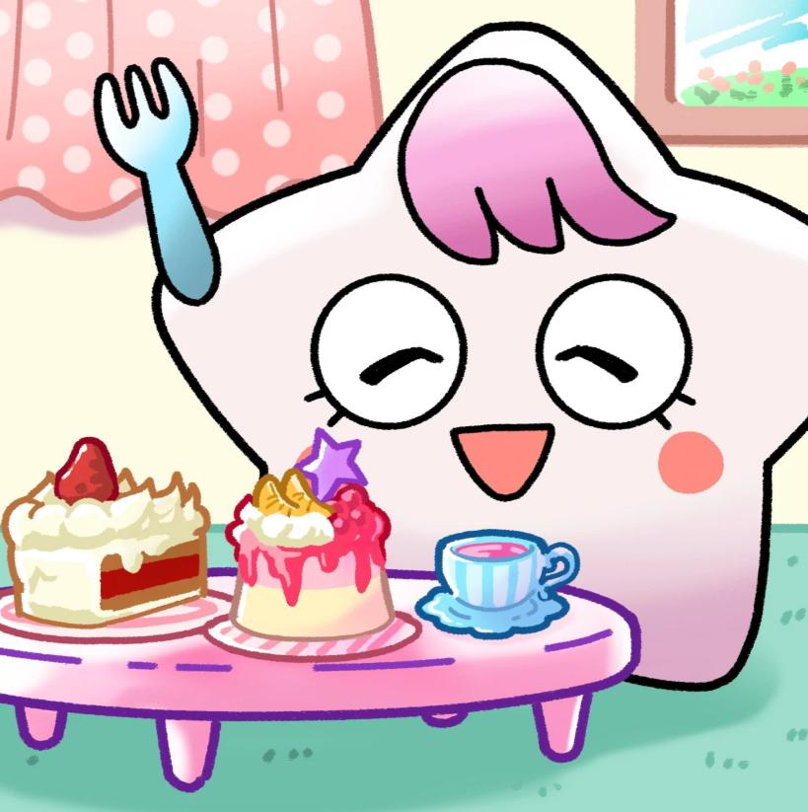  
  
Por lo general, es amable y sonriente, como una joven elegante, pero cuando se irrita, su mirada se afila y entra en "modo oscuro". En este estado, dice comentarios venenosos sin parar, pero vuelve a la normalidad después de comer algo dulce.

# Fushigi

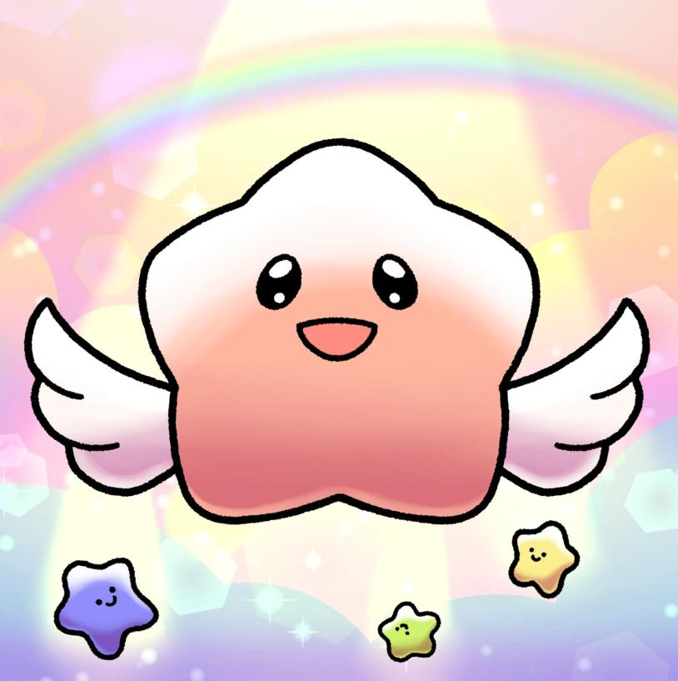  
  
Siempre parece estar soñando despierta y mira a los demás con ojos profundos, pero en realidad no está prestando atención. A menudo dice cosas sin sentido, pero a veces predice el futuro, por lo que todos prestan atención a sus palabras.

# Muteki

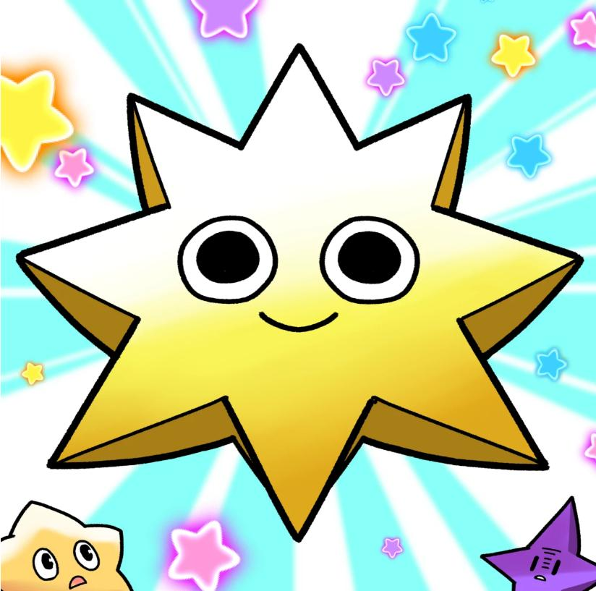

Cree firmemente que es absoluto e indestructible y nunca duda de sí mismo. Quizás por su calma, es generoso y nunca se enfada. Siempre sonriente, tiene una mirada fuerte, una voz potente y una gran resistencia física.

# Kuishinbo

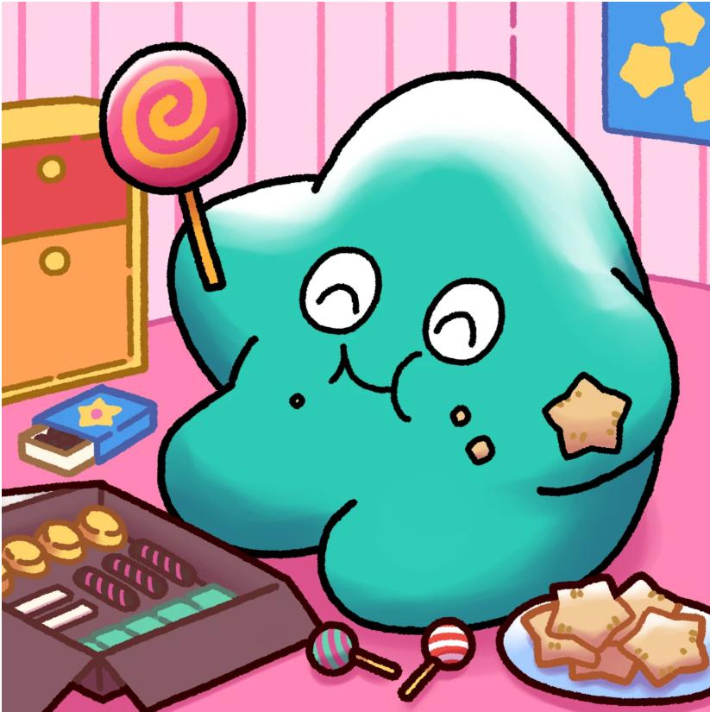

Siempre está pensando en comida. Cuando está lleno, es alegre, pero cuando tiene hambre, se pone de mal humor. Su amor por la comida es tan intenso que puede cambiar su personalidad—enfadarse o incluso llorar por ella.

# Aniki



Es fuerte y agresivo, considerado el "hermano mayor" de todos. Todos lo adoran, pero nunca muestra debilidad. Sin embargo, en realidad, tiene poca confianza en sí mismo y esconde esta inseguridad tras su actitud fuerte.

# Chibikko



Son personajes pequeñitos y numerosos, similares a niños humanos de tres años. Debido a su inocencia, a veces hacen comentarios afilados. Cuando están juntos, su presencia puede ser abrumadora.

# Bibiri



Siempre está asustado y tiende a esconderse detrás de los objetos. Es tan tímido que le cuesta hablar con confianza y se disculpa de inmediato cuando alguien le habla.

# Tsuntsun

  
  
Un personaje "tsundere" que llora con frecuencia. Es muy emocional y se enfada o se sonroja fácilmente. Aunque parece caprichoso, en realidad es amable y siempre está dispuesto a ayudar a quienes lo necesitan.

# Futekusare



Es pesimista y sarcástico, critica constantemente a los demás, pero cuando lo critican, se deprime y empieza a lamentarse.

# Shinratsu

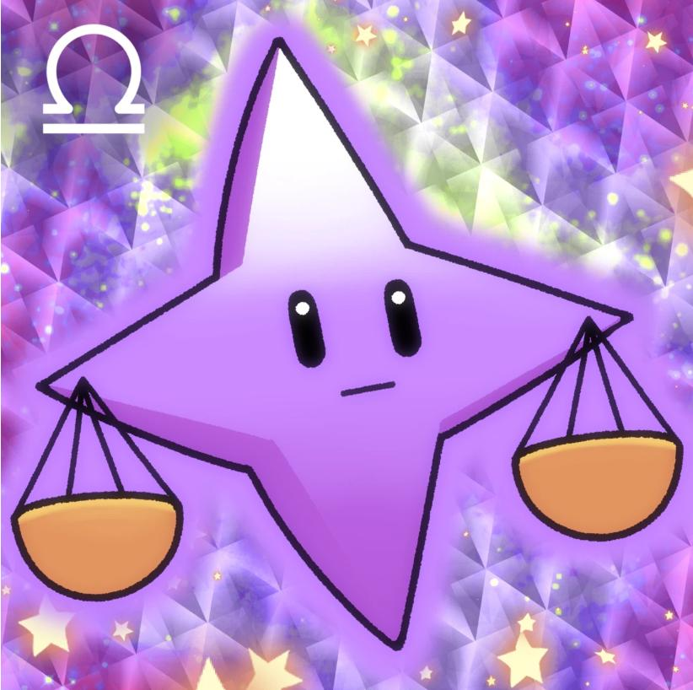

Le encanta señalar los errores de los demás y hacer comentarios sarcásticos. Sabe que puede ser molesto, y cuando se trata de deportes, huye inmediatamente.

# ¿Rival o amigo? Conoce a "Holy"

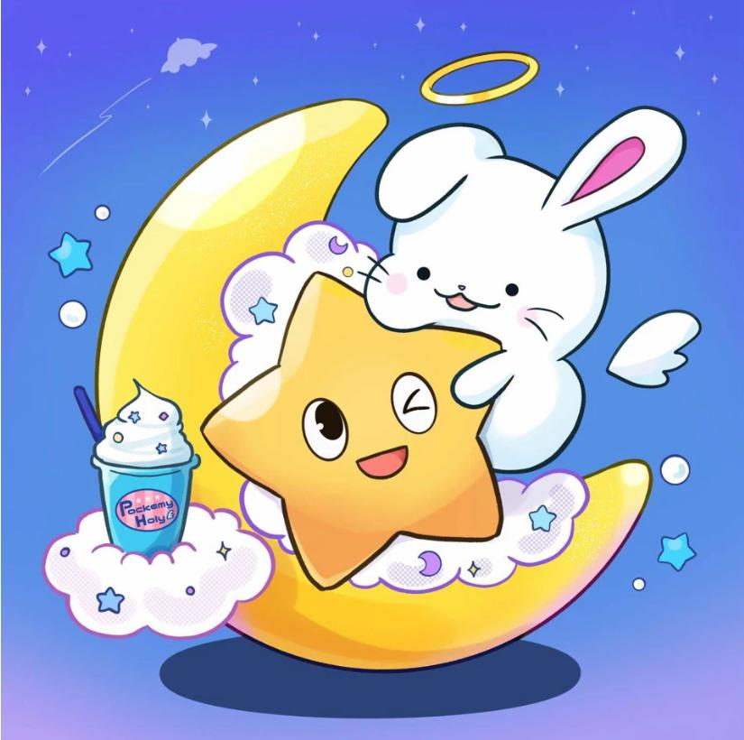  
  
Aún no hay mucha información sobre "Holy", pero parece que será un personaje clave en "Pockemy" y "Smart Pocket".  
  
¡Además, es increíblemente lindo!  
  
No es sorprendente, ya que su diseño fue creado por el genio del kawaii, @shoot_down_UFO. ¡Mantente atento para un especial sobre "Holy" próximamente!

# El Equipo de Creadores Geniales

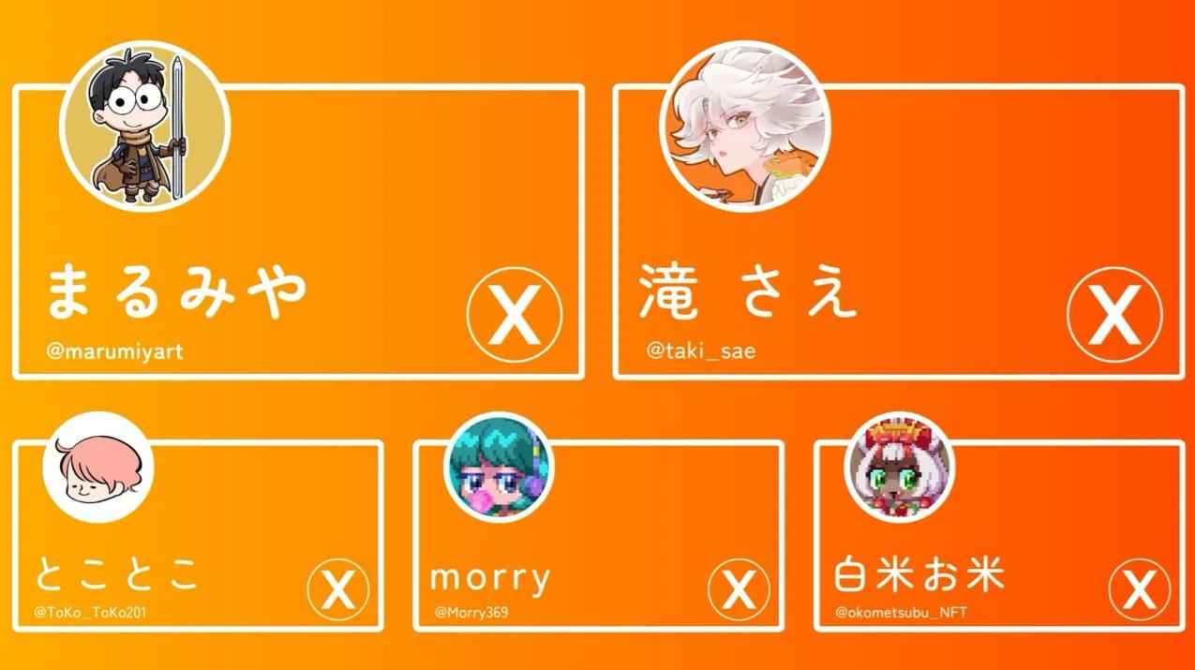  
  
El fascinante mundo de "Pockemy" fue creado por el talentoso equipo de "Japan NFT Museum Editorial Team", dirigido por la editora en jefe Sae Taki. El grupo está compuesto por creadores profesionales, cada uno con obras populares. Además de sus impresionantes habilidades técnicas, también tienen un gran trabajo en equipo.

# Creador Principal: Marumiya

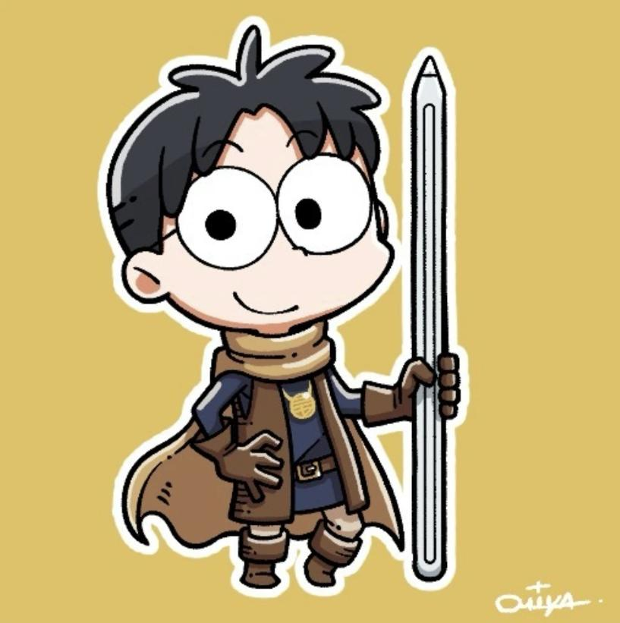

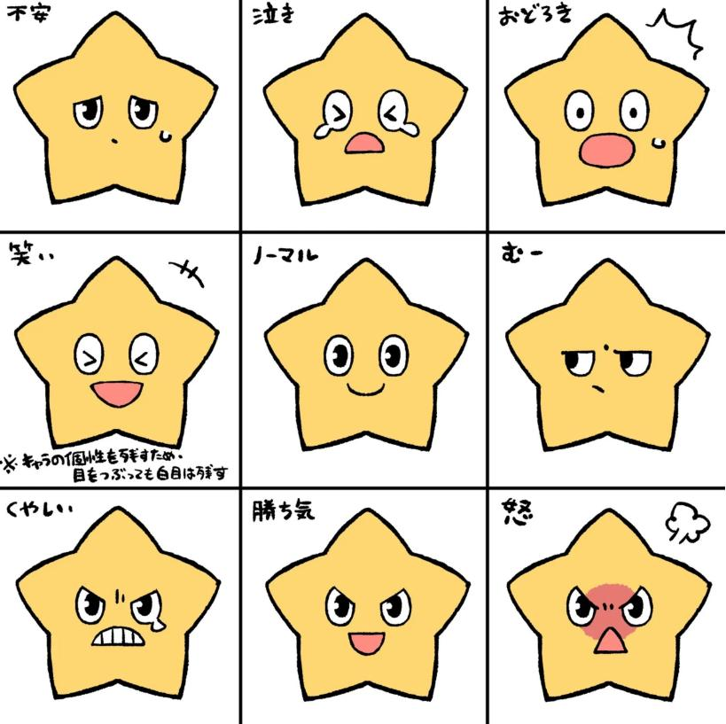

# Próxima Edición: "Edición de Contenidos"

En la próxima edición, presentaremos los diversos contenidos de "Pockemy", incluyendo manga, anime, stickers de LINE & Discord, PFPs y desarrollos futuros.  
  
¡No te lo pierdas!